Непараметрические критерии. Ранговый критерий Уилкоксона
Ранее был изложен метод оценки разности между средними значениями выборок, извлеченных из двух независимых генеральных совокупностей. Если объемы выборок малы или генеральные совокупности не являются нормально распределенными, возникают две альтернативы: 1) можно применить непараметрическую процедуру, не зависящую от предположения о нормальном распределении генеральных совокупностей; 2) можно выполнить предварительную нормализацию данных, а затем применить t-критерий, использующий объединенную дисперсию.
В данном заметке рассматривается критерий Уилкоксона, позволяющий оценить разность между медианами двух генеральных совокупностей. Этот критерий является весьма популярной непараметрической процедурой. По своей мощности критерий Уилкоксона мало отличается от t-критериев, использующих раздельную или суммарную дисперсии. В то же время для его использования нет необходимости предполагать, что генеральные совокупности распределены нормально. Кроме того, критерий Уилкоксона можно применять даже тогда, когда исследователю доступны лишь ранговые показатели. Эта ситуация довольно часто встречается в маркетинговых исследованиях, когда отсутствие числовых данных не позволяет применять t-критерии.
Для того чтобы применить критерий Уилкоксона, необходимо заменить наблюдения, содержащиеся в двух выборках, имеющих объемы n₁ и n₂, их объединенными рангами (если исходные данные не являются рангами изначально). Количество наблюдений в обеих выборках равно n₁ + n₂. Наименьший ранг равен наименьшему из n₁ и n₂ наблюдений, второй ранг равен наименьшему из оставшихся наблюдений и так далее, пока мы не достигнем наибольшего ранга. Если несколько значений являются взаимосвязанными, необходимо заменить каждое из них средними рангами, вычисленными так, будто эти величины не зависят друг от друга.
Для удобства будем считать, что когда объемы выборок не одинаковы, число n₁ меньше числа n₂. Статистика рангового критерия Уилкоксона T₁ равна сумме первых n₁ рангов. (Если объемы выборок равны, в качестве этой статистики можно взять сумму рангов в любой группе.) Напомним, что сумма первых n последовательных натуральных чисел равна n(n + 1)/2. Следовательно, сумма статистик T₁ и T₂ (вычисленных по остальным n₂ наблюдениям), должна быть равной n(n + 1)/2.
Сумма статистик Уилкоксона:
(1) T₁ + T₂ = $\frac{n(n –1)}{2}$
Проверка гипотезы осуществляется с помощью одностороннего или двустороннего критерия, в зависимости от того, какая гипотеза проверяется: о равенстве двух медиан или о том, что одна медиана больше другой (рис. 1)
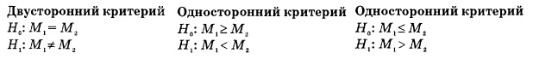
Рис. 1. Нулевая и альтернативная гипотезы для одностороннего или двустороннего критерия
Здесь М₁ — медиана первой генеральной совокупности, а М₂ — медиана второй генеральной совокупности. Если объемы обеих выборок не превышают число 10, для определения критических значений статистики одностороннего или двустороннего критерия Т₁ применяются табличные значения (рис. 2). К сожалению, в Excel не включены соответствующие функции.
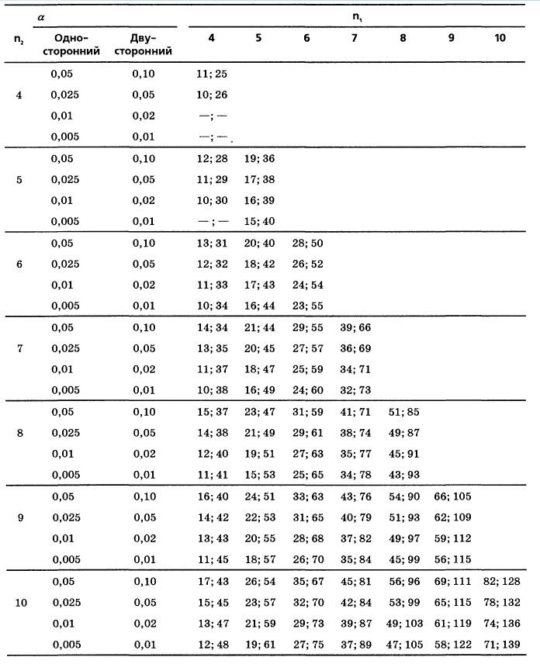
Рис. 2. Нижние и верхние критические значения статистики Т₁ в ранговом критерии Уилкоксона
Для двустороннего критерия при заданном уровне значимости α нулевая гипотеза отклоняется, если статистика критерия больше верхнего критического значения или меньше нижнего критического значения (рис. 3, панель А). Для одностороннего критерия, альтернативная гипотеза Н₁ которого заключается в том, что М₁ < М₂, решающее правило формулируется следующим образом: нулевая гипотеза отклоняется, если статистика Т₁ не превышает нижнего критического значения (рис. 3, панель Б). Для одностороннего критерия, альтернативная гипотеза Н₁ которого заключается в том, что М₁ > М₂, решающее правило формулируется следующим образом: нулевая гипотеза отклоняется, если статистика Т₁ больше верхнего критического значения или равна ему (рис. 3, панель В).
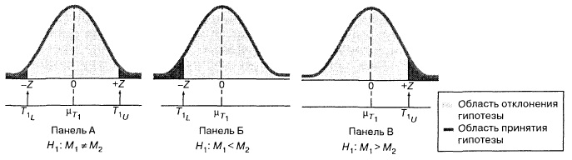
Рис. 3. Области принятия и отклонения гипотезы в ранговом критерии Уилкоксона
При больших объемах выборок статистика Т₁ является приближенно нормально распределенной, причем ее математическое ожидание μ_{Т1} задается формулой:
(2) $μ_{T_{1}}= \frac{n_{1}(n+1)}{2}$
а стандартное отклонение σ_{Т1} вычисляется как:
(3) $σ_{T_{1}}= \sqrt{\frac{n_{1}n_{2}(n+1)}{12}}$
Таким образом, стандартизованная Z-статистика критерия имеет следующий вид (критерий Уилкоксона для больших выборок):
(4) Z = $\frac{T_{1} – μ_{T_{1}}}{σ_{T_{1}}}$
где статистика критерия Z имеет приближенное нормальное распределение.
Эту статистику применяют, когда объем выборки выходит за пределы, предусмотренные в таблицей (рис. 2). При заданном уровне значимости α нулевую гипотезу отклоняют, когда вычисленная статистика Z попадает в критическую область.
Вернемся к ранее рассмотренному сценарию, в котором требовалось определить, равны ли средние недельные объемы продаж BLK-колы, выставленной на специализированных стеллажах и на обычных полках. Если у нас нет оснований считать, что выборки извлечены из нормально распределенных генеральных совокупностей, можно применить ранговый критерий Уилкоксона. Поскольку нам неизвестно, какая из медиан окажется больше, нулевую и альтернативную гипотезы следует сформулировать следующим образом: Н₀: М₁ = М₂, Н₁: М₁ ≠ М₂. Для того чтобы применить ранговый критерий Уилкоксона, необходимо вычислить ранги для выборок, состоящих из n₁ = 10 магазинов с обычными полками и из n₂ = 10 магазинов со специализированными стеллажами (рис. 4).
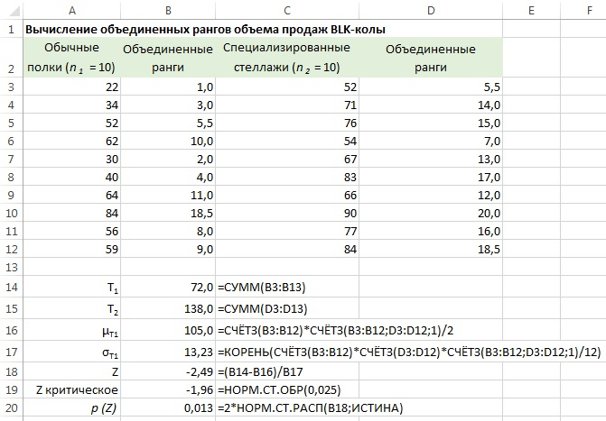
Рис. 4. Вычисление объединенных рангов объема продаж BLK-колы
На следующем этапе вычисляется статистика T₁, равная сумме рангов, вычисленных по меньшей выборке. Если объемы выборок равны между собой, ранги можно вычислять по любой из выборок, поскольку на окончательный результат это повлиять не может. Предположим, что для вычисления рангов используется выборка магазинов с обычными полками: T₁ =СУММ(B3:B13) = 72. Для проверки ранжирования вычисляется статистика Т₂ = СУММ(D3:D13) = 138. Используя формулу (1), вычислим сумму первых n = 20 рангов. Она должна быть равной Т₁ + Т₂:
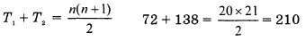
Перейдем к проверке гипотезы, заключающейся в том, что между медианами продаж существенной разницы нет. Для этого по таблице (рис. 2) определим нижнее и верхнее критические значения статистики критерия Т₁. При уровне значимости, равном 0,05, критические значения равны 78 и 132 (рис. 5). Следовательно, решающее правило выглядит так: нулевая гипотеза Н₀ отклоняется, если Т₁ ≤ 78 или Т₂ ≥ 132, в противном случае гипотеза Н₀ не отклоняется.
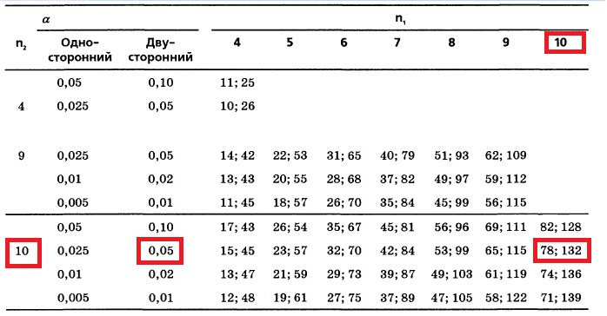
Рис. 5. Нижнее и верхнее критические значения для критерия Уилкоксона при n₁ = 10, n₂ = 10 и α = 0,05 (фрагмент таблицы с рисунка 2)
Поскольку Т₁ = 72 < 78, гипотеза Н₀ отклоняется. Таким образом, между медианами объемов продаж в магазинах, принадлежащих двум выборкам, наблюдается значительная разница. Поскольку сумма рангов, вычисленная по выборке, состоящей из магазинов, торгующих с помощью специализированных стеллажей, выше, чем у магазинов, использующих обычные полки, следует признать, что первая медиана больше второй. р-значение =2*НОРМ.СТ.РАСП(-2,49;ИСТИНА) = 0,013 (рис. 4), т.е. меньше, чем уровень значимости α = 0,05. Это означает, что если бы медианы продаж были равны между собой, вероятность обнаружить существенную разницу между медианами была 0,013 или 1,3%.
В таблице на рис. 1 представлены нижнее и верхнее критические значения статистики рангового критерия Уилкоксона Т₁. Однако в ней предусмотрены лишь малые выборки, для которых n₁ ≤ 10 и n₂ ≤ 10. Если объем одной из выборок превышает 10, следует применять приближенную формулу (4). Однако следует иметь в виду, что эту формулу можно применять и для малых выборок, что продемонстрировано на примере, посвященном продажам BLK-колы (см. также рис. 4):
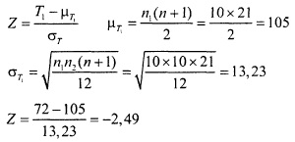
Предыдущая заметка Применение χ²-критерия независимости
Следующая заметка
К оглавлению Статистика для менеджеров с использованием Microsoft Excel

Используются материалы книги Левин и др. Статистика для менеджеров. – М.: Вильямс, 2004. – с. 739–743

